**Aufgabe:**

Als Mitarbeiter der IT-Abteilung haben Sie die Aufgabe für das dargestellte Netzwerk unter Verwendung von VLSM die IP-Adressvergabe zu planen. Zur Verfügung steht das Netz 192.168.46.0/24. Tragen Sie anschließend die IP-Adressen in die Grafik ein.

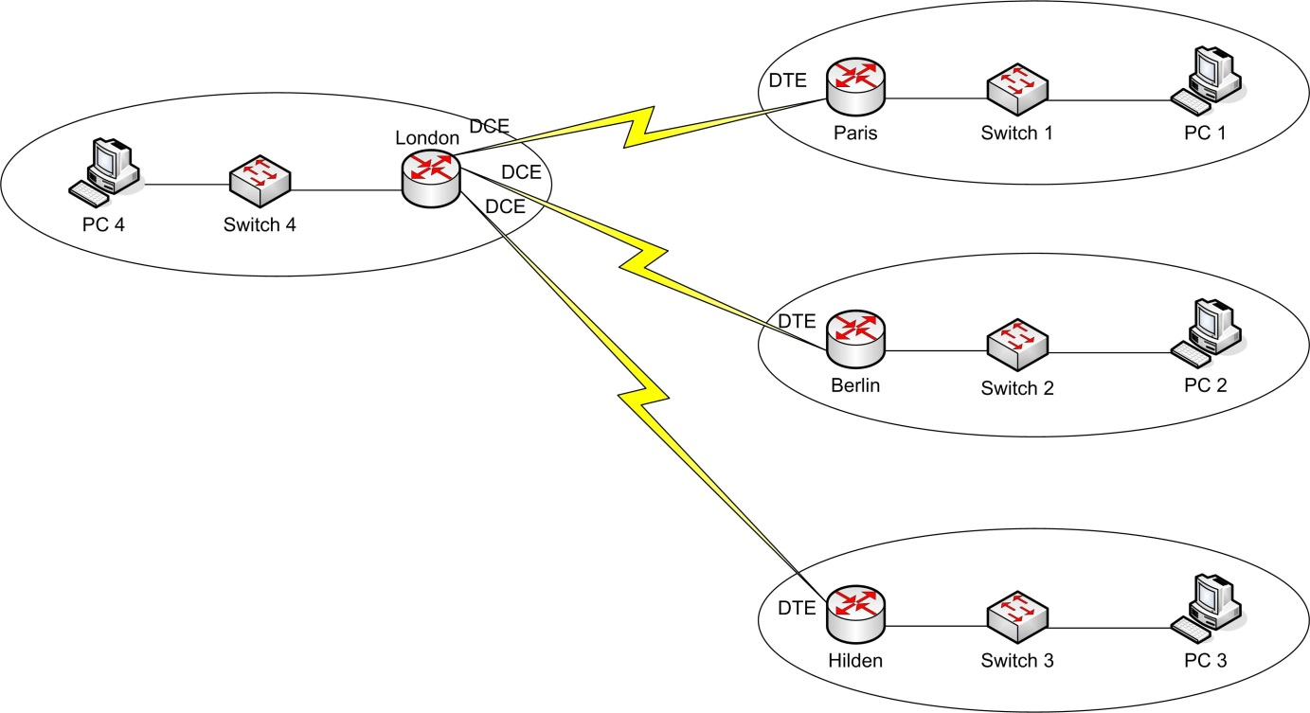

|  |  |  |  |  |  |
| --- | --- | --- | --- | --- | --- |
| **Netz** | **Anzahl IP-Adressen** | **Subnetmask** | **Netz-ID** | **Host-Bereich** | **Broadcast-Adresse** |
| Paris | 80 |  |  |  |  |
| Berlin | 14 |  |  |  |  |
| Hilden | 57 |  |  |  |  |
| London | 6 |  |  |  |  |
|  |  |  |  |  |  |
|  |  |  |  |  |  |
|  |  |  |  |  |  |
|  |  |  |  |  |  |